109年度嘉義縣環境教育繪本徵選簡章
一、活動目的：
為增進民眾的環境素養，透過舉辦環境教育繪本徵件，鼓勵創作題材能結合嘉義在地特色及環境資源，並從中評選適合孩童及親子共讀的好繪本，發揮圖文的故事力，寓教於樂，深化在地情感，以啟發對於環境保護的認知及態度，進而力行生活環保，讓環境教育往下扎根。
二、辦理單位：
(一)指導單位：行政院環境保護署、嘉義縣政府
(二)主辦單位：嘉義縣環境保護局
(三)執行單位：美城環境科技有限公司
三、甄選活動內容
(一)參加資格與方式
對環境教育繪本創作有興趣者，皆可報名參加(參賽作品可獨立或小組共同製作，每件報名最多以 5 人為限。) 參賽作品之作者（著者、繪者、譯者）須為中華民國國民，如有多位作者時，則至少有1位須為中華民國國民。
(二)創作方向
題材結合嘉義在地特色與環境教育八大領域「學校及社會環境教育」、「氣候變遷」、「災害防救」、「自然保育」、「公害防治」、「環境及資源管理」、「文化保存」、「社區參與」、其他(如食品化學物非法添加、食農教育、惜食)等，亦可結合與環保署六大施政主軸，或者與12年國教環境教育議題五大學習主題。並且內容能啟發讀者對於環境的關心、認識與行動。
(三)閱讀對象
適合國小中年級以上自行閱讀，國小低年級以下親子共讀。
(四)作品規格
1.內容：內容需具故事性之原創作品。
2.文字：作品須以繁體中文創作，依作品之屬性可酌 加注音符號。如為無字書 ，書名亦請以繁體中文標示。
3.尺寸：作品尺寸為 A4 規格(21cmX29.7cm)，橫、直式由創作者擇定。橫、直式皆左翻，文字編排有左至右(請勿以橫、直式交錯呈現)。
4.頁數：內頁 24頁以上，32 頁以下(頁數為4的倍數)（不含封面、封底頁及蝴蝶頁)。另加繪封面、書名頁及封底，結構須完整，符合圖畫書形式要件。
5.圖片：若有使用圖片，需取得授權許可。
6.原稿：圖畫原稿，使用繪畫材料、技法不限，但限於平面創作， 並請單面繪圖，圖文不靠近紙張邊線。原稿不得署名或加註任何代表個人之記號(封面或書名頁上書寫姓名或書名），文字及頁碼請勿直接書寫在原稿上。
7.電繪圖：電腦繪圖或電腦修圖者，原稿以列印稿呈現，交稿時連同電子檔繳交，兩者並依前列各項作品規格製作。
8.手繪圖：手繪原稿請以檔案夾依序裝成冊，切勿以釘書針、打孔等方式破壞原稿。請將原稿彩色影印裝訂成 A4 尺寸樣書，圖面應力求清楚，直、橫式均可；圖畫故事文字須打字，依編排位置貼在影印本上，並編頁碼。
9.上述作品規格請參考範例說明(附件1)
(五)收件方式
1.收件日期：109年 5 月 1 日至 109 年 8 月 15 日止。
2.收件一律採紙本寄送或親自送達
(1)郵寄處(郵戳為憑)：
•收件單位: 嘉義縣環境保護局 綜合計畫科
(地址：613嘉義縣朴子市祥和新村祥和二路西段2-1號)
(2)親送處：
•嘉義縣朴子市祥和新村祥和二路西段2-1號 2 樓
嘉義縣環境保護局 綜合計畫科
•收件人:黃妙真小姐(05)362-0800 分機 110
(3)寄送資料內容
(請將附件 4-檢送報名信封封面，黏貼於寄件信封外部)：
•報名表(附件 2)
•參賽同意書(附件 3)
•檢送報名信封封面(附件 4)
•參賽作品(裝訂成冊之作品原稿及樣書各 1 份)
•參賽作品電子檔光碟片(電腦繪圖或電腦修圖者需繳交)
•A4 尺寸回郵信封一個(貼足郵資)
(六)評選方式
1.第一階段(程序審查)：由執行單位針對報名資料初步審查檢 送比賽之相關資料完整性、創作方向及作品規格。
2.第二階段(委員評選)：由本局聘請專家學者及府內長官組成評選小組進行評選。
3.評分標準:
評分項目 | 內容說明 | 比重
主題契合 | 作品內容能結合在地特色及環境資源，具備環境教育之內涵。 | 30%
圖畫表現 | 藝術美感、佈局構圖、色彩、技法等。 | 30%
敘事表達 | 敘事生動，圖文並茂，具原創性、啟發性等。 | 30%
編輯完整 | 文辭準確、圖文整合、編排流暢等。 | 10%
(七)作品評審作業及得獎名單公布
創作比賽結果將於 109年 8 月 31 日前公布，如遇不可抗力之因素，本局保留修改或調整公布時間之權利，得獎名單刊登於嘉義縣環境保護局網站(https://cyepb.cyhg.gov.tw/)。
(八)競賽獎勵辦法
1.參賽作品獎勵

獎項 | 錄取數 | 獎勵
第一名 | 1 件 | 嘉義縣政府獎狀及獎勵禮卷 2 萬元
第二名 | 1 件 | 嘉義縣政府獎狀及獎勵禮卷 1 萬 5 千元
第三名 | 1 件 | 嘉義縣政府獎狀及獎勵禮卷 1 萬元
佳作 | 1件 | 嘉義縣政府獎狀及獎勵禮卷 5 千元
備註：
(1)各獎項經評審決議，得以從缺或增額。
(2)第一名得獎者需於11月7日一同前往參與行政院環境保護署繪本嘉年華會。
(3)未得獎之參選者將發予參賽獎狀及文宣品以茲鼓勵。
(4)本縣獲獎學校，依「嘉義縣國民中小學校長教師職員獎勵基準」第七條成績優異獲得獎項者，函請嘉義縣政府教育處給予指導人員及參賽者獎勵。

四、注意事項
(一)為擴大環境教育推廣，參選獲獎作品之著作財產權於著作財產權存續期間應授權嘉義縣政府環境保護局無償利用，且不限定該著作財產權之利用地域、時間、媒體形式、次數、重製次數、內容與方法，並不得對嘉義縣政府環境保護局行使著作人格權。
(二)參賽者須保證未侵害或抄襲他人著作，且為未經刊登且未授權其他單位之原創作品，若有違反情事，則取消參賽資格、交回獎勵金，並負擔一切法律責任。
(三)參賽者僅能選擇一縣市投件，如有重複參賽事實，則取消參賽資格，以維護其他參賽者之權益。
(四)參賽作品之檔案格式與比賽辦法不符或表件填報不完整，未能於本局通知後 7 個工作日內完成補正，將視同放棄參賽資格。
(五)未入選作品，如要退還作品，請於109年9月底前來電、mail告知或至環保局自行領回，逾期未告知或未至本局領回，由主辦單位逕行處理(如需郵寄請寄送回郵信封至環保局)。
(六)依中華民國所得稅法規定，獎勵金超過新臺幣 20,000 元者，由本局代扣相關稅額。得獎者須配合提供本人身分證明文件之影本，以利執行單位後續申報所得稅作業。
(七)注意事項載明於本活動網頁，參與本活動者，即視同接受上述各項規範。
(八)本局認為參賽者違反本須知相關規範者，得逕取消參賽、入圍或得獎資格，將至活動網頁移除其作品，並追回其已領取之獎狀、獎勵金。
(九)每人/每組投件件數不限，前三名不得重複獲獎。
(十)本活動若有未盡之事項，本局保留有關活動辦法之修改、變更之權利，各項變更公告於活動網站。如有爭議，本局擁有最終決定權，隨時修訂並公告之。
(十一)本局將對參選作品善盡保管之責，惟遇不可抗拒情事而遭致損毀者，恕不負賠償之責。
五、洽詢方式
嘉義縣環保局綜合計畫科 黃妙真小姐 (05)362-0800分機110
美城環境科技有限公司 林小姐 (05)362-5953
Email：chiayi.eep@gmail.com

附件 1

作品規格範例
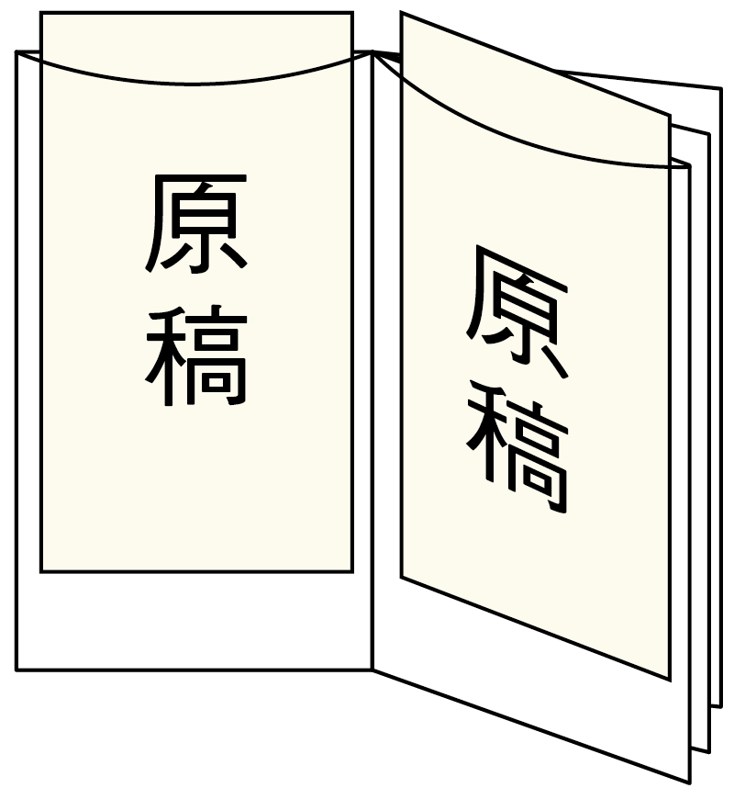 | 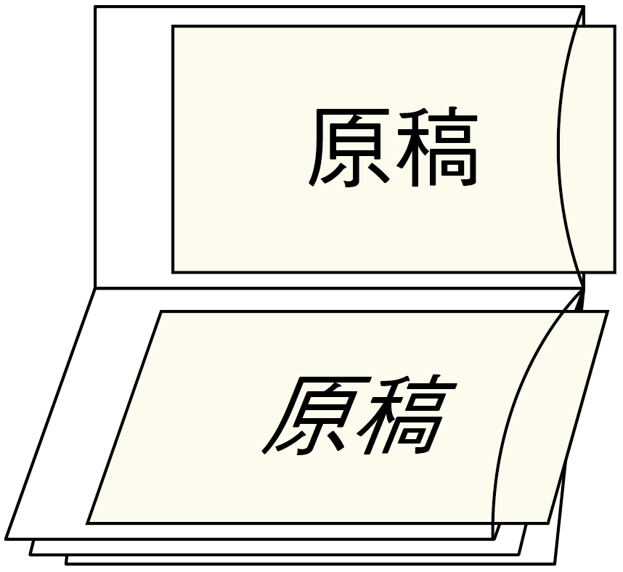
手繪原稿請以檔案夾依序裝成冊，切勿以釘書針、打孔等方式破壞原稿。
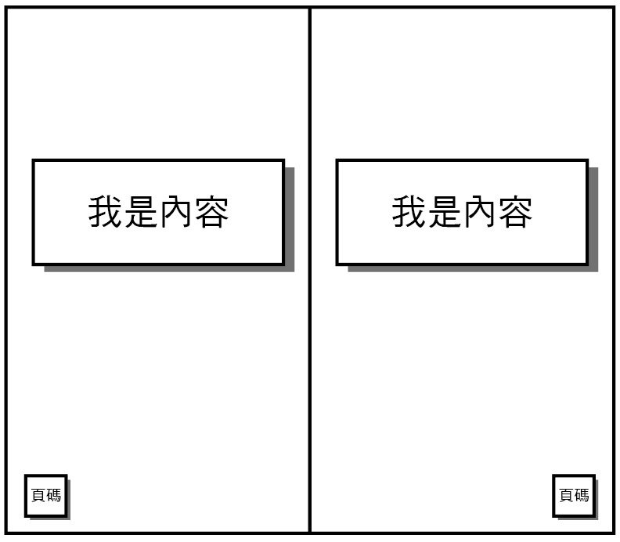
文字及頁碼請勿直接書寫在原稿上，將頁碼與故事文字內容黏貼於透明資料夾上。

附件 2

109 年度嘉義縣環境教育繪本創作比賽報名表

編號： (由本局填寫)

基 本 資 料
人員 | 個人或小組  (主要創作者) | 共同作者1 | 共同作者2 | 共同作者3 | 共同作者4
姓名
生日/年齡 | 民國 年 月 日年齡: 歲 | 民國 年 月 日年齡: 歲 | 民國 年 月 日年齡: 歲 | 民國 年 月 日年齡: 歲 | 民國 年 月 日年齡: 歲
就讀學校、班級或工作單位

(社會組免填)
身分證字號
聯絡電話 | (住家)  (手機) | (住家)  (手機) | (住家)  (手機) | (住家)  (手機) | (住家)  (手機)
戶籍地址

通訊地址
電子信箱

作 品 資 料
作品名稱 | 創作理念 | 備註
作品名稱 | 故事大綱 | 備註
報名日期： 109 年 月 日
附件 3

109 年度嘉義縣環境教育繪本創作比賽參賽同意書
感謝您報名嘉義縣環境保護局（以下稱本局）辦理之109年度嘉義縣環境教育繪本創作比賽（以下簡稱本活動）。本參賽同意書列明本局將如何處理所蒐集到的個人與作品資料以及您同意配合之事項。當您勾選本同意書內容、並簽署本同意書時，表示您已閱讀、瞭解並同意接受本參賽同意書所有內容及其後之變更規定。
壹、個人資料使用說明
本局依《個人資料保護法》（以下稱《個資法》）第8條規定，告知您下列事項， 敬請詳閱：
一、個人資料蒐集之目的：
本局取得聯繫通訊及個人資料，目的在進行本活動相關甄選及表揚等作業， 其蒐集、處理及使用您個人資料受到個資法及相關法令之規範。
二、蒐集之個人資料類別，及利用方式、期間、地區及對象：
本次蒐集與使用的個人資料如報名表內文所列。利用方式為上網公告、公布得獎名單、本活動範圍內之資料處理、行政事務、發送相關訊息等相關活動。利用期間為法令規定資料應保存之期間。利用對象為本局、與本局合作推廣之單位、其他與本局所有業務往來之機構、依法有調查權機關或監理機關。
三、依據個資法第三條規定，就本局保有之個人資料，您可行使下列權利：
（一）得向本局查詢、請求閱覽或請求製給複製本，而本局依法得酌收必要成本費用。
（二）得向本局請求補充或更正，惟依法您應為適當之釋明。
（三）得向本局請求停止蒐集、處理或利用及請求刪除，惟依法本局因執行業務所必須者，得不依請求為之。
（四）得隨時透過本局提供之聯絡管道要求停止利用相關個人資料。本局接獲通知並確認身分後立即受理，並立即通知相關業務所屬部門辦理。
四、不提供個人資料所致權益之影響：
您可自由選擇是否提供相關個人資料，但您若拒絕（勾選不同意者）提供相關個人資料，本局將無法受理其報名及後續相關作業。
貳、著作使用授權條款
（一）本人同意於著作財產權存續期間非專屬授權貴局無償利用，且不限定該著作財產權之利用地域、時間、媒體型式、次數、重製次數、內容與方法，貴局並得授權第三人利用，進行電子書、數位化典藏、重製、透過網路公開傳輸、提供讀者進行免費下載、列印、瀏覽等服務之行為。
（二）保證不對嘉義縣環境保護局行使著作人格權。

經嘉義縣環境保護局向受告知人（以下簡稱本人）告知上開事項， 一、個人資料使用同意：
本人已清楚瞭解貴單位蒐集、處理或利用本人個人資料之目的及用途，並□同意 □不同意 貴單位在上述蒐集目的內使用本人之個人資料。
二、著作使用授權同意：
本人已清楚瞭解本活動之著作使用授權條款，如本人（或團體）創作之著
作經評定為109年度嘉義縣環境教育繪本創作比賽之得獎作品， 將 □同意 □不同意遵守上述所有條款內容。

針對本活動公布之所有規定，
一、本人已充分了解109年度嘉義縣環境教育繪本創作比賽，並同意確實遵守所有規定，並絕對尊重評審評分結果，若有違規情事，願被取消參賽資格，決無異議。
二、本人及提供之作品係本人(或團體)之創作，且無仿冒抄襲情事，所提報名表資料正確無誤，如有違反或填報不實，願負一切法律責任，並遵守評審結果，絕無異議。

此致 嘉義縣環境保護局

 | 主要創作者 | 共同創作者1 | 共同創作者2 | 共同創作者3 | 共同創作者4
創作者簽名
全部創作者均須簽名
(未滿20歲之創作者，須由所有創作者之法定代理人一同簽名，並在簽名後標註法定代理人與創作者之關係)
法定代理人簽名
法定代理人與創作者之關係

中華民國 109 年 月 日
附件 4

寄件地址: 姓名:
連絡電話:

收件人：嘉義縣環境保護局 綜合計畫科收
613嘉義縣朴子市祥和新村祥和二路西段2-1號2樓
(109年度嘉義縣環境教育繪本創作比賽)

請檢查以下資料是否有隨同寄出喔:
□報名表 □參賽同意書 □參賽作品樣本書及原稿 □電腦繪圖或電子修圖之電子檔光碟
□回郵信封(需貼足郵資)

感謝您熱情參與!

